作品原型
（ 或 企 业
选题机械）
内容简介
（限 400 字
以内）
制作一个六轴双轮足机器人，实现ubw跟随、轮式高效巡航、足式跨障的功能。同时要实现整机重量≤6kg，机高≤500mm，能上200mm台阶和跨越200mm的沟渠，以及两小时的续航，消费级全塑低成本六项功能。

作品原型
（ 或 企 业
选题机械）
照片，现有
数字孪生
技术基础
（限 300 字
以内）
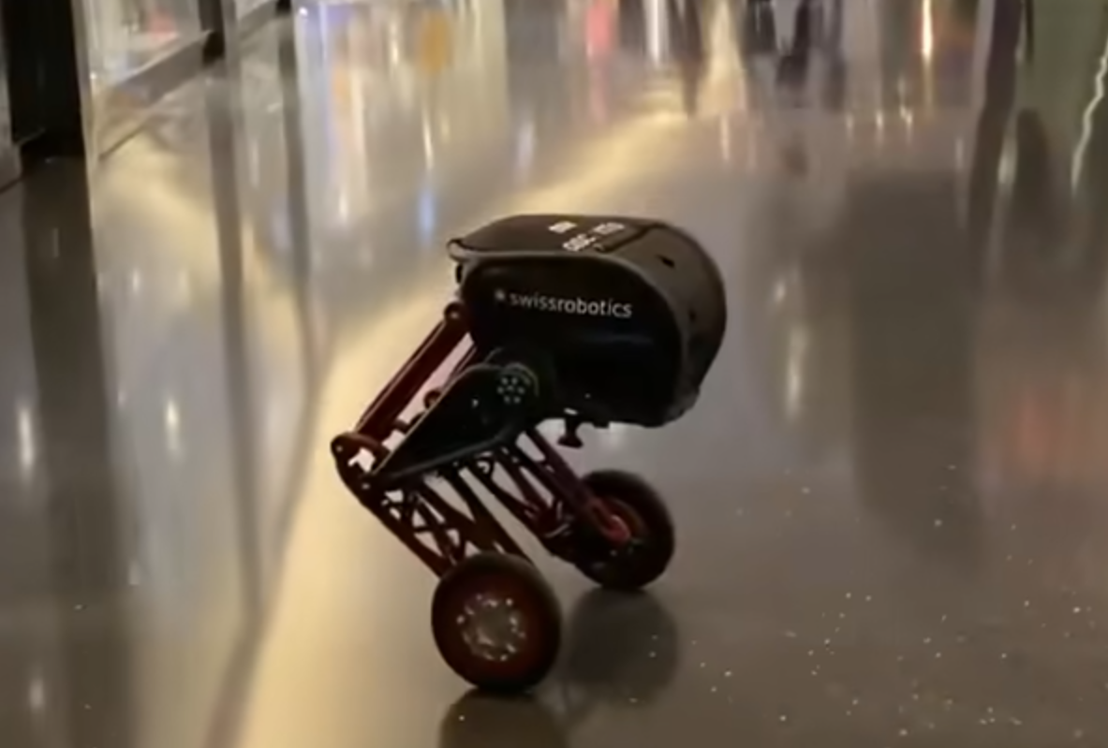

作品原型
获奖证书
照片（或企
业 选题机
械研究思
路，限 300
字）
首先分析开链四连杆，并联腿，偏置并联腿和串联腿的机械结构优劣，选出基础腿部结构方案后，使用matlab进行连杆数据计算，得出当前参数下能满足的跨越地形能力。接着在sw完成简易建模，打印零件进行基础测试。接着进一步制作镂空，材料优化来实现轻量化等功能。

